

本科毕业设计外文翻译

**（2018届）**



论文题目基于蓝牙4.0的Android智能门锁系统设计与实现

作者姓名 陈德海

指导教师 张敏霞

学院（专业） 计算机科学与技术1302

所在学院 计算机科学与技术学院

提交日期 2018年3月

智能锁：基于蓝牙技术和摄像头

验证的门锁系统

摘要：当下时代是一个充满了智能技术的新时代。智能设备使人的生活变得容易和美好。有数百种产品可供选择的今天，这让我们可以在无人为干涉的情况下控制设备，甚至是远程控制;更甚至可以通过语音控制。所以在“智能锁”中需要一个ARM7控制器和来自移动设备的蓝牙模块来控制这个智能锁系统。所提出的系统描述了一个集成使用蓝牙作为无线连接协议的Android手机设备的安全系统。 Android 和OS目前在移动设备上处于领先地位市场份额，而Symbian OS已经停产。所提出的系统允许用户锁定或解锁一扇距离很近的门。该程序也允许用户检查门的状态。该移动设备需要密码来提高系统的安全性。门上的硬件使用微控制器来控制用于锁定机制的线性致动器。蓝牙协议被选为通信方式，因为它已经集成到多种Android设备中，并能通过协议保护自身。它也很适合短程无线连接方法的项目设计要求。 该系统的设计使得用户的动作能被相机捕捉，并且用户能被检测到，然后只有他能获得钥匙来锁定或解锁。该系统将被设计用于安全目的。当门铃响时它会工作，它是相机的触发器，相机会录下站在门前的人视频，这些视频将显示给离开家的已注册用户，然后他可以识别此人，并可以在特定时间段与此人分享钥匙。 这增加了家庭的安全性，而且无需人为干预。

关键词：自动化，ARM7控制器，蓝牙模型，直流电机，照相机。

**一、介绍**

我们引入了智能数字门锁系统。该系统使得用户的动作将被相机捕捉并且用户将被检测到，然后只有他将被给予钥匙来锁定或解锁。数字门锁系统是一种将数字信息当作智能卡并将指纹用于认证来替代传统密钥的系统。在我们提出的系统中，蓝牙模块设置在数字门锁中，门锁充当整个系统的中央主控制器。从技术上讲，我们提出的系统基于一组以数字门锁为基站的传感器节点和执行器。该门锁系统由用户验证的蓝牙模块和智能手机，用于开门和关门的电机模块，传感器模块，通信模块和用于控制其他模块的控制模块组成。

1. **域名说明**

该项目的想法是设计一个自动锁定和解锁门的设备，因为现在自动化设备可以替代大量的人力，况且人类更容易出错，并在密集的条件下出错的可能性会增加，而自动化设备可以勤奋工作，有多功能性并且错误几乎为零。该系统的设计使得用户的动作将被相机捕捉，并且用户将被检测到，然后只有他能获得钥匙来锁定或解锁。

该程序让用户也可以检查门的状态。移动设备需要密码才能提高系统的安全性。门上的硬件使用微控制器来控制作为锁定机构的线性致动器。蓝牙协议被选为通信方式，因为它已经集成到许多Android设备中，并能通过协议保护自身。 它也很适合短程无线连接方法的项目设计要求。我们的智能锁定系统将通过蓝牙等无线网络运行。我们项目的目标是设计一个门锁系统，该系统将执行用户认证以及门的打开和关闭。项目的主要目标是进入和退出而不使用传统的钥匙。

1. **技术概述**

该系统将被设计用于安全目的。门铃响时它将工作，它将作为相机的触发器，相机将录下站在门前的人的视频，这些视频将显示给离开家的已注册用户，然后他能识别此人并且可以在特定时间段与此人分享钥匙。这增加了家庭的安全性，而且无需人为干预。

该系统的设计使得用户的动作将从相机中捕捉，并且用户将被检测到，然后只有他将被给予钥匙来锁定或解锁。我们的智能锁定系统将通过蓝牙等无线网络运行。

有五个部分：

1）作为系统大脑的控制模块。

2）电机模块控制锁定操作。

3）用于设备和控制模块之间通信的通信模块。

4）使用蓝牙模块和智能手机进行认证的I / O模块。

5）传感器模块，即电话/蓝牙。

**二、项目概况**

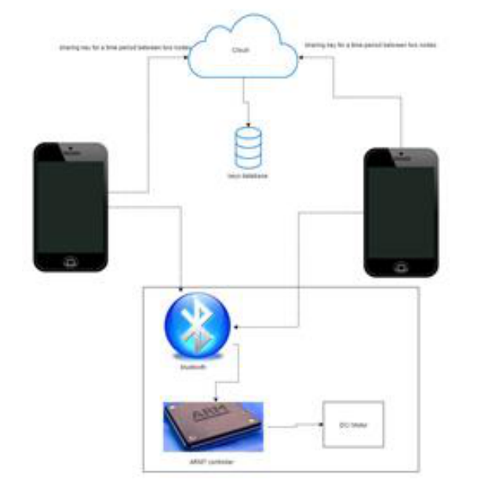

1. **产品范围**

该项目的主要目标是设计一个门锁系统，该系统将执行用户认证以及门的打开和关闭。 不使用这些传统钥匙进入和退出是项目的主要目的。该系统的设计使得用户的动作将从相机中捕捉，并且用户将被检测到，然后只有他将被给予钥匙来锁定或解锁。

1. **产品远景**

移动设备需要密码才能提高系统的安全性。门上的硬件使用微控制器来控制作为锁定机构的线性致动器。蓝牙协议被选为通信方式，因为它已经集成到许多Android设备中，并通过协议本身进行保护。 它也很适合短程无线连接方法的项目设计要求。 我们的智能锁定系统将通过蓝牙等无线网络运行。有五个部分：

•控制模块是系统的大脑。

•电机模块控制锁定操作。

•用于设备和控制模块之间通信的通信模块。

•使用RFID阅读器进行认证的I / O模块。

•传感器模块，例如电话/蓝牙

产品功能和用户智能锁的功能包括：

•完整的安全性。

•机密密钥共享

•使用相机捕捉用户的动作。

•警报列表：有人在门口，正在使用钥匙等

•帮助检查使用钥匙的人。

智能锁的基本用户将是房屋的拥有者。一旦门铃响起，相机将被触发并且用户的动作将被捕捉。业主将被告知站在门口的人，然后业主会识别该人并在特定时间段内共享钥匙。这样该系统提供了很高的安全性。

**C.电路图**

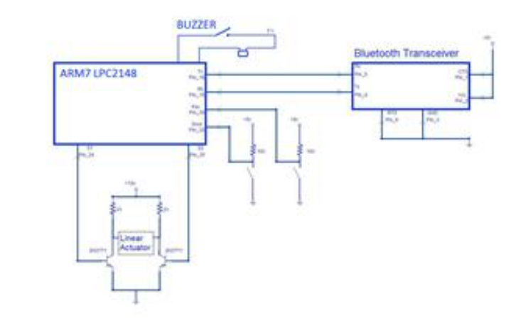

**三、总体描述**

1. **设计和实施约束**

移动应用程序受到手机内蓝牙系统接口的限制。由于有单个系统和单个用户，所以界面很可能是相同的。但是，它们每个提供的导航功能之间可能存在差异。 蓝牙范围和相机捕捉动作也是应用程序的一个限制。 该应用程序能验证用户，以及蓝牙范围和摄像头捕获功能是实现该项目的主要部分。

操作系统：Android

技术：Android 4.0

Web服务器：Tomcat

数据库：MySQL

**B.假设和依赖**

关于该产品的一个假设是它将始终用于具有足够性能的手机。如果手机没有足够的硬件资源可用于应用程序，例如用户可能已将其分配给其他应用程序， 可能会出现应用程序无法按预期工作或者甚至根本无法工作的情况。

另一个假设是手机中的蓝牙组件以相同的方式工作。如果电话具有不同的接口，则应用程序需要针对每个接口进行专门调整，这意味着与系统的集成将具有不同于本说明书中所述的要求。

**C.具体要求**

•外部接口要求：

外部接口可以包括系统，所有者和关键用户之间的密钥共享接口。

•硬件接口：

1）带蓝牙功能的手机

2）ARM7控制器

3）电机所使用的硬件是锁定系统中的电机，用于解锁和锁定。使用ARM7控制器。

•软件界面：

移动应用程序与蓝牙应用程序进行通信，以便在用户之间共享密钥以锁定和解锁门。

•通信接口：

系统不同部分之间的通信很重要，因为它们彼此依赖。 但是，通信以何种方式实现对系统来说并不重要，因此可以通过底层操作系统进行处理。

**四、数学模型**

输入：

输入将是密码或密钥。

1.输出：

取决于钥匙，门将解锁或锁定。

2.方法：

锁定和解锁系统将遵循以下步骤：

3.注册设备。

4.设置范围和用户。

5.设置密钥

6.将设备置于范围内

7.通过相机检测用户

8.授权用户获得密钥使用密钥来锁定和解锁

**五、结论**

这是一个正在进行的项目。本文提供了如何使用数字密钥来控制安全性的基本思路。我们使用门锁系统作为室内和室外钥匙锁系统的模型。该系统的设计使得用户的动作将从相机中捕捉，并且用户将被检测到，然后只有他将被给予钥匙来锁定或解锁。它还为Android手机/标签用户提供安全性和易用性。该项目基于免费开源软件Android平台。所以易推广，普通人使用也合理。在微控制器中实现无线蓝牙连接允许以更简单的方式安装系统。该系统已成功设计，可通过蓝牙HC-05使用支持蓝牙的Android手机和蓝牙模块来控制门状况。移动设备需要密码才能提高系统的安全性。门上的硬件使用微控制器来控制作为锁定机构的线性致动器。蓝牙协议被选为通信方式，因为它已经被纳入到许多Android设备中，并且通过一套规则保护自身。它也很适合短距离无线连接方法的项目设计。

参考文献：

[1] Potts, Josh, and Somsak Sukittanon. ”Exploiting Bluetooth on Android mobile devices for home security application.” Southeastcon, 2012 Proceedings of IEEE. IEEE, 2012.

[2] Piyare, R., and M. Tazil. ”Bluetooth based home automation system using cell phone.” Consumer Electronics (ISCE), 2011 IEEE 15th International Symposium on. IEEE, 2011.

[3] Kaur, Inderpreet. ”Microcontroller based home automation system with security.” International journal of advanced computer science and applications 1.6 (2010): 60-65.

[4] Park, Yong Tae, Pranesh Sthapit, and Jae-Young Pyun. ”Smart digital door lock for the home automation.” TENCON 2009-2009 IEEE Region 10 Conference. IEEE, 2009.

[5] Sarijari, Mohd Adib B., et al. ”Wireless home security and automation system utilizing zigbee based multi-hop communication.” Telecommunication Technologies 2008 and 2008 2nd Malaysia Conference on Photonics. NCTT-MCP 2008. 6th National Conference on. IEEE, 2008.

[6] Yuksekkaya, Baris, et al. ”A GSM, internet and speech controlled wireless interactive home automation system.”Consumer Electronics, IEEE Transactions on 52.3 (2006): 837-843.

[7] Huang, Huiping, et al. ”A remote home security system based on wireless sensor network and GSM technology.” Networks Security Wireless Communications and Trusted Computing (NSWCTC), 2010 Second International Conference on. Vol. 1. IEEE, 2010.

[8] Banala, Rajesh, and D. Upender. ”Remote Home Security System Based on Wireless Sensor Network Using NS2.” international Journal of Computer Science and Electronics Engineering ISSN: 0975-5664. [9] Qu, Qiao, Zhao Guohao, and Wei Baohua. ”Design of Home Safeguard System Based on GSM Technique.” Electronic Engineer 32.11 (2006):76-78.

[10] Huang, Huiping, et al. ”A remote home security system based on wireless sensor network and GSM technology.” Networks Security Wireless Communications and Trusted Computing (NSWCTC), 2010 Second International Conference on. Vol. 1. IEEE, 2010.